แผนการจัดการเรียนรู้
กลุ่มสาระการเรียนรู้สุขศึกษาและพลศึกษา วิชาพลศึกษา (วอลเลย์บอล) ชั้นมัธยมศึกษาปีที่ 3
สาระที่ 3 การเคลื่อนไหว การออกกำลังกาย การเล่นเกมกีฬาไทย และกีฬาสากล
หน่วยการเรียนรู้ที่ 3 ชื่อหน่วย การเล่นลูกวอลเลย์บอล
แผนการจัดการเรียนรู้ที่ 12 เรื่อง ทดสอบการเสิร์ฟลูกวอลเลย์บอล เวลา 1 ชั่วโมง
ผู้สอน นายเกริกเกียรติ กองกุล

1. มาตรฐานการเรียนรู้และตัวชี้วัด
พ 3.1 เข้าใจ มีทักษะในการเคลื่อนไหว กิจกรรมทางกาย การเล่นเกม และกีฬา
ม.3/1 เล่นกีฬาไทยและกีฬาสากล ได้อย่างละ 1 ชนิดโดยใช้เทคนิคที่เหมาะสมกับตนเองและทีม
พ 3.2 รักการออกกำลังกาย การเล่นเกม และการเล่นกีฬา ปฏิบัติเป็นประจำอย่างสม่ำเสมอ มีวินัย เคารพสิทธิ กฎ กติกา มีน้ำใจนักกีฬา มีจิตวิญญาณในการแข่งขัน และชื่นชมในสุนทรียภาพของการกีฬา
ม.3/2 ออกกำลังกายและเล่นกีฬาอย่างสม่ำเสมอและนำแนวคิดหลักการจากการเล่นไปพัฒนาคุณภาพชีวิตของตนด้วยความภาคภูมิใจ

2. สาระสำคัญ
การทดสอบการเสิร์ฟลูกวอลเลย์บอล เป็นวิธีการหนึ่งสำหรับวัดทักษะพื้นฐานกีฬาวอลเลย์บอลของนักเรียน ซึ่งผลจากการทดสอบจะทำให้ครูผู้สอนทราบข้อมูลว่านักเรียนแต่ละคนมีทักษะเป็นอย่างไร เพื่อนำข้อมูลไปใช้ในการปรับปรุงแก้ไขการสอนของครู และปรับปรุงแก้ไขทักษะของนักเรียนให้พัฒนายิ่งขึ้นไป

3. จุดประสงค์การเรียนรู้
3.1 นักเรียนปฏิบัติทักษะการเสิร์ฟลูกวอลเลย์บอลได้ตามวิธีการที่กำหนด (P)
3.2 นักเรียนให้ความร่วมมือและมีความซื่อสัตย์ต่อตนเองในการทดสอบการเสิร์ฟลูกวอลเลย์บอล (A)

4. สาระการเรียนรู้
4.1 วิธีการทดสอบการเสิร์ฟลูกวอลเลย์บอล
4.2 เกณฑ์การให้คะแนน

5. กิจกรรมการเรียนรู้
5.1 ขั้นเตรียม (5 นาที)
5.1.1 ครูสั่งนักเรียนจัดแถวตอนลึก 5 แถว แยกชาย – หญิง หัวหน้าห้องบอกทำความเคารพครูผู้สอน

หมายเหตุ

ครู นักเรียน

5.1.2 ครูสำรวจรายชื่อนักเรียน ตรวจเครื่องแต่งกายและอุปกรณ์การเรียน
5.1.3 ครูแจ้งจุดประสงค์การเรียนรู้ให้นักเรียนทราบ
5.1.4 ครูขออาสาสมัครนักเรียน 1 คน ออกมานำเพื่อนอบอุ่นร่างกาย และยืดเหยีดกล้ามเนื้อส่วนต่าง ๆ โดยใช้รูปแบบและท่าต่าง ๆ ที่ครูได้นำปฏิบัติในคาบเรียนที่ผ่านมา ดังนี้
- วิ่งเหยาะรอบสนาม 2 รอบ
- ยืดเหยียดกล้ามเนื้อส่วนต่าง ๆ โดยการยืดเหยียดกล้ามเนื้อแต่ละส่วนให้ปฏิบัติค้างไว้ 8 – 10 วินาที ดังรูปภาพ

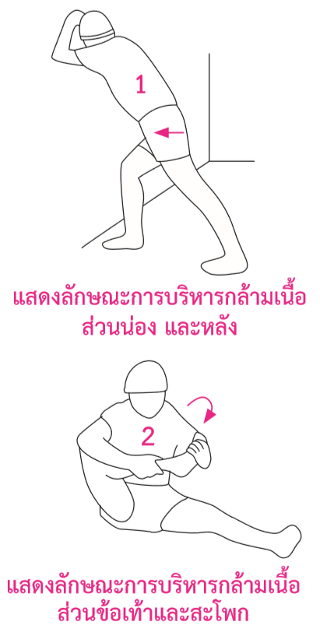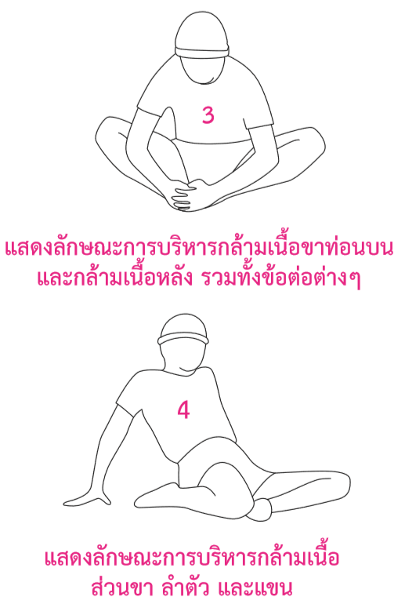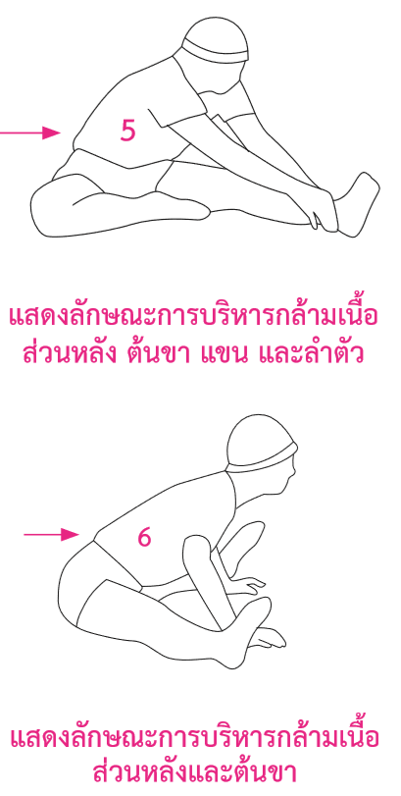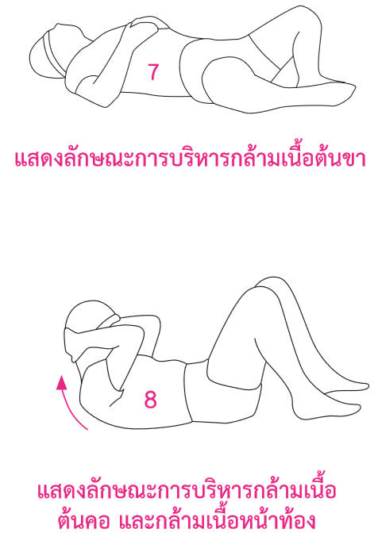
ภาพประกอบการยืดเหยียดกล้ามเนื้อส่วนต่าง ๆ

5.2 ขั้นสอน (5 นาที)
5.2.1 ครูและนักเรียนร่วมกันทบทวนทักษะการเสิร์ฟลูกวอลเลย์บอลที่ครูได้สอนไปทั้งหมดในชั่วโมงที่ผ่าน ๆ มา
5.2.2 ครูอธิบายและสาธิตวิธีการทดสอบการเสิร์ฟลูกวอลเลย์บอล ดังรายละเอียดต่อไปนี้
- วิธีการทดสอบการเสิร์ฟลูกวอลเลย์บอล
- ให้นักเรียนที่จะสอบยืนอยู่หลังเส้นเสิร์ฟ (เส้นหลัง) พร้อมกับลูกวอลเลย์บอล 5 ลูก (ดังรูปภาพ) เมื่อครูให้สัญญาณเริ่มการทดสอบ ให้นักเรียนเสิร์ฟลูกวอลเลย์บอลให้ข้ามตาข่ายไปลงยังแดนฝ่ายตรงข้ามทีละ 1 ลูก (โดยนักเรียนสามารถเลือกเสิร์ฟด้วยมือล่าง มือบน หรือจะใช้การเสิร์ฟทั้งสองวิธีก็ได้ตามที่ตนเองถนัด)

5.2.3 ครูอธิบายเกณฑ์การให้คะแนน ดังรายละเอียดดังต่อไปนี้
- ให้คะแนนแบบการอิงเกณฑ์
- นักเรียนแต่ละคนจะได้เสิร์ฟลูกวอลเลย์บอลคนละ 5 ลูก ซึ่งแต่ละลูกจะมีค่า 2 คะแนน (ถ้าเสิร์ฟข้ามตาข่ายและลงในแดนฝ่ายตรงข้าม) แต่ถ้าเสิร์ฟไม่ข้ามตาข่ายหรือเสิร์ฟออกจะได้ 0 คะแนน จากนั้นครูจะนำคะแนนรวมที่ได้จากการเสิร์ฟลูกวอลเลย์บอลทั้ง 5 ลูกมารวมกัน (คะแนนเต็ม 10 คะแนน)
5.2.4 ครูเปิดโอกาสให้นักเรียนสอบถามข้อสงสัยเกี่ยวกับวิธีการทดสอบ และเกณฑ์การให้คะแนน

5.3 ขั้นฝึกหัด (10 นาที)
5.3.1 ครูให้นักเรียนแยกไปฝึกซ้อมการเสิร์ฟลูกวอลเลย์บอล เพื่อเตรียมความพร้อมก่อนการทดสอบ
5.3.2 ครูคอยสังเกตการปฏิบัติของนักเรียน พร้อมให้คำแนะนำแก้ไขข้อบกพร่อง

5.4 ขั้นนำไปใช้ (35 นาที)
5.4.1 ครูทำการทดสอบการเสิร์ฟลูกวอลเลย์บอล โดยทดสอบครั้งละ 1 คน ตามวิธีการทดสอบที่ครูได้อธิบายและสาธิตไปในเบื้องต้น
5.4.2 ให้นักเรียนที่จะสอบครั้งต่อไป ไปคอยเก็บลูกวอลเลย์บอลฝั่งตรงข้ามกับผู้เสิร์ฟ
5.4.3 เมื่อทดสอบเสร็จ ครูบันทึกผลการทดสอบเพื่อนำไปคำนวณคะแนนต่อไป

5.5 ขั้นสรุป (5 นาที)
5.5.1 ครูและนักเรียนร่วมกันสรุปเกี่ยวกับการทดสอบการเสิร์ฟลูกวอลเลย์บอล จากนั้นครูให้ข้อมูลป้อนกลับเกี่ยวกับผลการทดสอบของนักเรียน เพื่อนำไปสู่การพัฒนาให้ดียิ่งขึ้น
5.5.2 ครูนัดหมายนักเรียนเกี่ยวกับการเรียนในสัปดาห์ต่อไป แล้วให้นักเรียนทำสุขปฏิบัติและเตรียมตัวไปเรียนในชั่วโมงถัดไป

6. สื่อ/แหล่งการเรียนรู้
6.1 ลูกวอลเลย์บอล/นกหวีด
6.2 สนามวอลเลย์บอล
6.3 แบบสังเกตพฤติกรรม

7. การวัดและประเมินผล
จุดประสงค์ | วิธีวัด | เครื่องมือวัด | เกณฑ์การวัด
1. นักเรียนปฏิบัติทักษะการเสิร์ฟลูกวอลเลย์บอลได้ตามวิธีการที่กำหนด (P) | สังเกต | แบบทดสอบการเสิร์ฟลูกวอลเลย์บอล | การให้คะแนน  แบบอิงเกณฑ์
2. นักเรียนให้ความร่วมมือ และมีความซื่อสัตย์ต่อตนเองในการทดสอบการเสิร์ฟลูกวอลเลย์บอล(A) | สังเกต | แบบสังเกตพฤติกรรม | ระดับคุณภาพ 2 ขึ้นไปผ่านเกณฑ์

8. บันทึกหลังการสอน
ผลการสอน
………………………………………………………………………………………………………………………………………………………………………………………………………………………………………………………………………………………………
………………………………………………………………………………………………………………………………………………
………………………………………………………………………………………………………………………………………………………………………………………………………………………………………………………………………………………………
………………………………………………………………………………………………………………………………………………

ปัญหาและอุปสรรค
………………………………………………………………………………………………………………………………………………………………………………………………………………………………………………………………………………………………
………………………………………………………………………………………………………………………………………………

ข้อเสนอแนะ/แนวทางการแก้ไขปัญหา
………………………………………………………………………………………………………………………………………………………………………………………………………………………………………………………………………………………………
………………………………………………………………………………………………………………………………………………

ลงชื่อ………………………………………
( นายเกริกเกียรติ กองกุล )
ครูผู้สอน

แบบสังเกตพฤติกรรม
กลุ่มสาระการเรียนรู้สุขศึกษาและพลศึกษา วิชาพลศึกษา (วอลเลย์บอล) ชั้นมัธยมศึกษาปีที่ 3
สาระที่ 3 การเคลื่อนไหว การออกกำลังกาย การเล่นเกมกีฬาไทย และกีฬาสากล
หน่วยการเรียนรู้ที่ 3 ชื่อหน่วย การเล่นลูกวอลเลย์บอล
แผนการจัดการเรียนรู้ที่ 12 เรื่อง ทดสอบการเสิร์ฟลูกวอลเลย์บอล เวลา 1 ชั่วโมง
ผู้สอน นายเกริกเกียรติ กองกุล

คำชี้แจง : 1. ให้ผู้สอนสังเกตพฤติกรรมของนักเรียนในระหว่างเรียนและนอกเวลาเรียน แล้วขีด √ ลงในช่อง
ที่ตรงกับระดับคะแนน
2. นักเรียนจะต้องได้คะแนนจากแบบสังเกตพฤติกรรมในชั้นเรียนระดับคะแนน 2 ขึ้นไปในทุก รายการประเมิน จึงจะถือว่าผ่านเกณฑ์การประเมิน
ลำดับที่ | รายการประเมิน | ระดับคะแนน
ลำดับที่ | รายการประเมิน | 3 | 2 | 1
1 | การแสดงความคิดเห็น
2 | การยอมรับฟังความคิดเห็นของผู้อื่น
3 | การทำงานตามหน้าที่ที่ได้รับมอบหมาย
4 | ความมีน้ำใจ
5 | การตรงต่อเวลา
รวม
ผลการประเมิน

ลงชื่อ………………………………
( ………………………………………….. )
ผู้ประเมิน

เกณฑ์การให้คะแนน
ปฏิบัติหรือแสดงพฤติกรรมอย่างสม่ำเสมอ ให้ 3 คะแนน
ปฏิบัติหรือแสดงพฤติกรรมบ่อยครั้ง ให้ 2 คะแนน
ปฏิบัติหรือแสดงพฤติกรรมบางครั้ง ให้ 1 คะแนน

เกณฑ์การตัดสินคุณภาพ
12 - 15 | ดี
8 - 11 | พอใช้
ต่ำกว่า 8 | ปรับปรุง

เกณฑ์การให้คะแนน
การทดสอบการเสิร์ฟลูกวอลเลย์บอล
กลุ่มสาระการเรียนรู้สุขศึกษาและพลศึกษา วิชาพลศึกษา (วอลเลย์บอล) ชั้นมัธยมศึกษาปีที่ 3
สาระที่ 3 การเคลื่อนไหว การออกกำลังกาย การเล่นเกมกีฬาไทย และกีฬาสากล
หน่วยการเรียนรู้ที่ 3 ชื่อหน่วย การเล่นลูกวอลเลย์บอล
แผนการจัดการเรียนรู้ที่ 12 เรื่อง ทดสอบการเสิร์ฟลูกวอลเลย์บอล เวลา 1 ชั่วโมง
ผู้สอน นายเกริกเกียรติ กองกุล

- ให้คะแนนแบบการอิงเกณฑ์
โดยนักเรียนแต่ละคนจะได้เสิร์ฟลูกวอลเลย์บอลคนละ 5 ลูก ซึ่งแต่ละลูกจะมีค่า 2 คะแนน (ถ้าเสิร์ฟข้ามตาข่ายและลงในแดนฝ่ายตรงข้าม) แต่ถ้าเสิร์ฟไม่ข้ามตาข่ายหรือเสิร์ฟออกจะได้ 0 คะแนน

- วิธีการคำนวณเพื่อให้คะแนน
ครูจะนำคะแนนรวมของนักเรียนที่ได้จากการเสิร์ฟลูกวอลเลย์บอลทั้ง 5 ลูก มารวมกัน เช่น
- ถ้าเสิร์ฟข้ามตาข่ายและลงในแดนฝ่ายตรงข้าม 5 ลูก จะได้ 10 คะแนนเต็ม
- ถ้าเสิร์ฟข้ามตาข่ายและลงในแดนฝ่ายตรงข้าม 3 ลูก จะได้ 6 คะแนน

